Частное учреждение образования

«Колледж бизнеса и права»

|  |
| --- |
| УТВЕРЖДАЮ  Ведущий методист  колледжа  _____________Е.В. Паскал  « ____ » _________ 2021 |

|  |  |
| --- | --- |
| Специальность: 2-40 01 01 «Программное обеспечение информационных технологий» | Учебная дисциплина: «Автоматизация управленческой деятельности организации» |

**Лабораторная работа №26**

**Инструкционно - технологическая карта**

ТЕМА: Разработка форм с использованием редактора форм.

ЦЕЛЬ работы: Научится разработке форм с использованием редактора формы.

ВРЕМЯ ВЫПОЛНЕНИЯ: 4 часа

Содержание работы

1. Задания
2. Контрольные вопросы
3. Литература
4. Задания

Выполните предложенные ниже задания.

Откройте форму документа ОказаниеУслуги. В левом верхнем окне перейдите на закладку Командный интерфейс. В разделе Панель навигации, в группе Перейти, уже находится набор таких команд. Это команды перехода к записям регистров, для которых этот документ является регистратором.

Можно установить общую видимость для этих команд, а можно более точно настроить видимость для каждой отдельной роли, которая есть в конфигурации.

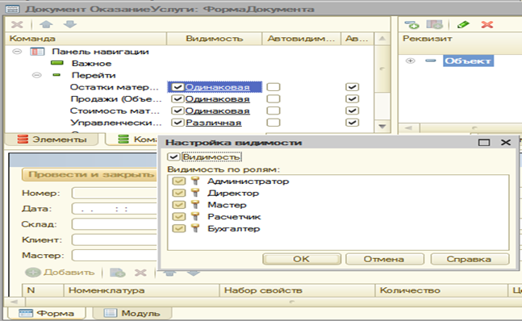

В режиме отладки откройте один из документов Оказание услуги.

В панели навигации формы видим команды перехода к списку записей регистров, связанных с открытым документом.

Например, выполните команду Стоимость материалов и перейдите к движениям, которые произвел в этом регистре документ.

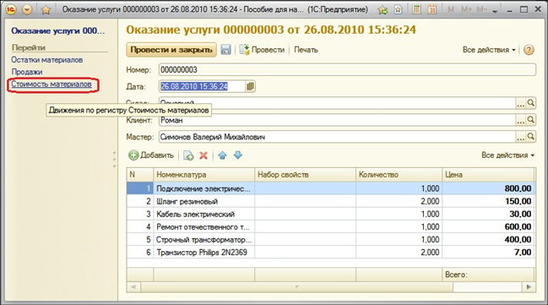

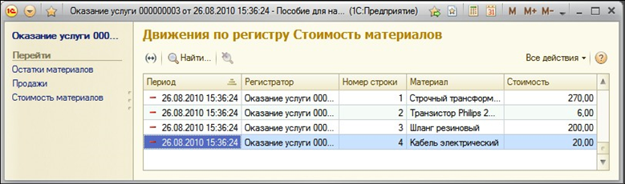

Одним из полезных свойств формы списка является возможность настройки оформления его строк. Для иллюстрации этой возможности воспользуйтесь формой списка справочника Номенклатура и придайте ей нестандартный вид.

Откройте в конфигураторе форму списка справочника Номенклатура и создайте обработчик события формы ПриСозданииНаСервере.

&НаСервере

Процедура ПриСозданииНаСервере(Отказ, СтандартнаяОбработка)

**СписокСправочника = Элементы.Список;**

**// Задать режим отображения справочника СписокСправочника.Отображение = ОтображениеТаблицы.Список;**

**// Скрыть линии сетки СписокСправочника.ВертикальныеЛинии = Ложь; СписокСправочника.ГоризонтальныеЛинии = Ложь;**

КонецПроцедуры

В этой процедуре сначала представляется список в виде обычного, а не иерархического списка. Это сделано для большей наглядности, чтобы материалы отображались вперемешку с услугами.

Затем скрываются линии, разделяющие колонки и строки таблицы списка.

Настройте условное оформление строк списка. Для этого вызовите окно свойств основного реквизита формы Список.

В строке Настройка списка нажмите Открыть.

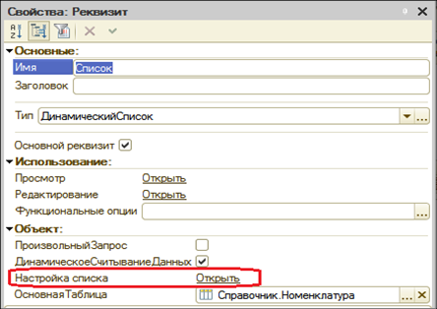

Поскольку реквизит имеет тип ДинамическийСписок, который построен на основе системы компоновки данных, то можем настроить для него Отбор, Порядок, Группировку и УсловноеОформление, аналогично тому, как это делалось в отчетах.

В открывшемся окне настройки динамического списка перейдите на закладку Условное оформление и нажмите кнопку Добавить в командной панели окна. Нажмите кнопку выбора в поле Оформление и установите сиреневый цвет фона. Нажмите ОК.

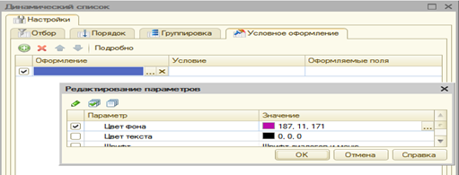

Затем укажите условие, при наступлении которого будет применяться оформление, то есть когда строки списка будут сиреневыми.

Нажмите кнопку выбора в поле Условие и в появившемся окне добавьте Новый элемент отбора. Для этого нажмите кнопку Добавить и укажите в графе Левое значение – поле ВидНоменклатуры, в графе Вид сравнения – Равно, а в графе Правое значение выберите Перечисление.ВидыНоменклатуры.Услуга.

Таким образом, установили, что когда в списке номенклатуры будут отражаться услуги, эти строки будут выделены сиреневым фоном.

Поскольку необходимо выделить полностью строки, а не отдельные поля списка, то список оформляемых полей можно оставить пустым. Нажмите ОК.

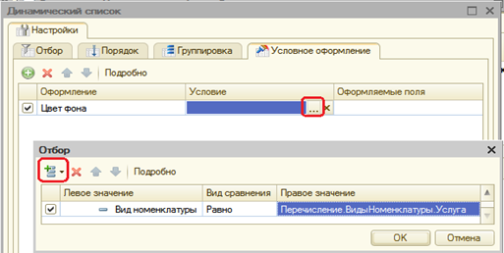

Запустите режим отладки и откройте список номенклатуры.

Список имеет вид обычного неиерархического списка, услуги выделены сиреневым цветом, а также отсутствуют разделительные линии строк и колонок списка.

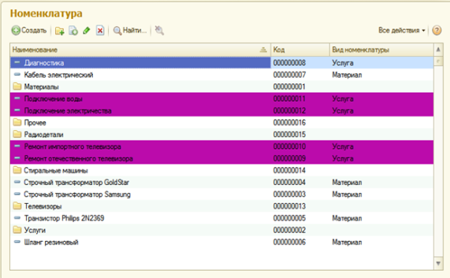

Пользователь может изменить заданное оформление списка, выполнив команду Все действия – Настроить список… Откроется окно настройки динамического списка, аналогичное окну в конфигураторе, где он может задать свое условное оформление списка и другие настройки.

Аналогично можно настраивать условное оформление и для списков, источником которых является не динамический список, а другие типы данных. Например, условное оформление табличной части документа.

Но выполняется это уже с помощью условного оформления самой формы. Т.е. в дереве элементов формы нужно выделить корневой элемент и в палитре свойств открыть ссылку УсловноеОформление.

Создавая элементы условного оформления формы, нужно помнить, что в отличие от оформления динамических списков, в форме обязательно нужно указать те поля, которые должны быть оформлены.

Вычисляемые колонки в списках. Необходимость вывода произвольных данных в колонках списка возникает, когда вместе с элементом списка нужно отобразить некоторую вычисляемую информацию.

Пример отображения актуальной цены в списке справочника Номенклатура. Эти данные можно получить из таблицы регистра сведений Цены.СрезПоследних. Следовательно, поле Цена из этой таблицы нужно добавить в динамический список Список, который является основным реквизитом формы списка номенклатуры и служит источником данных для таблицы списка.

Откройте в конфигураторе форму списка справочника Номенклатура и вызовите свойства основного реквизита формы Список.

В свойствах динамического списка была указана Основная таблица – Справочник.Номенклатура, и список формировался путем запроса к этой таблице.

Необходимо еще связанная информация из таблицы регистра сведений Цены.СрезПоследних. Поэтому установите флажок ПроизвольныйЗапрос и в строке Настройка списка нажмите Открыть.

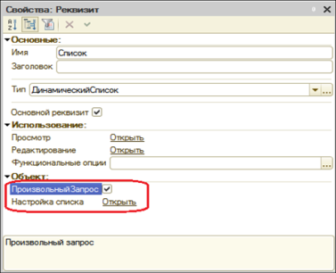

Откроется окно настройки динамического списка. На закладке Запрос виден запрос, в котором выбираются все поля из таблицы Справочник.Номенклатура.

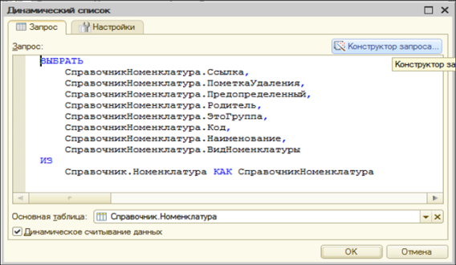

Измените его. Для этого нажмите Конструктор запроса. Добавьте в список таблиц Цены.СрезПоследних и выберите из нее поле Цена.

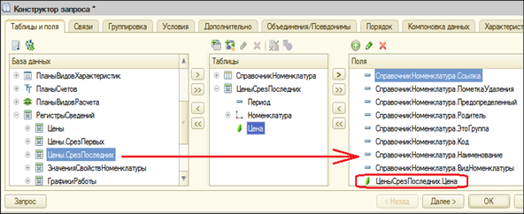

На закладке Связи отредактируйте связь между таблицами, созданную по умолчанию.

Поставьте флажок Все у таблицы Справочник.Номенклатура и снемите его у таблицы Цены.СрезПоследних.

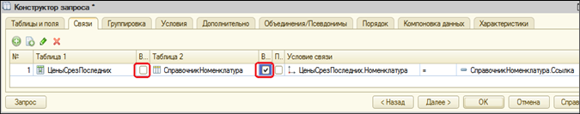

Тем самым задаем, что в списке номенклатуры будут отражены все позиции, даже те, по которым не установлены цены.

Создание запроса окончено, нажмите ОК.

Теперь колонка Цена, содержащая актуальную цену, будет отображаться в списке номенклатуры, когда поместите ее в форме списка.

В окне настройки динамического списка перейдите на закладку Настройки и задайте оформление этой колонки так, чтобы низкие цены выделялись цветом.

Для этого перейдите на закладку Условное оформление. Там созданное ранее условное оформление для строк списка. Нажмите кнопку Добавить в командной панели окна.

Сначала укажите Оформление для выделения полей. Нажмите кнопку выбора в поле Оформление и установите синий цвет текста.

Затем укажите условие, при наступлении которого будет применяться оформление, т.е. когда текст в колонке Цена будет синим.

Нажмите кнопку выбора в поле Условие и добавьте Новый элемент отбора. Для этого нажмите кнопку Добавить и укажите в графе Левое значение – поле Цена, Вид сравнения – Меньше, Правое значение – 500.

Затем укажите список оформляемых полей. Нажмите кнопку выбора в поле Оформляемые поля, затем Добавить и выберите поле Цена.

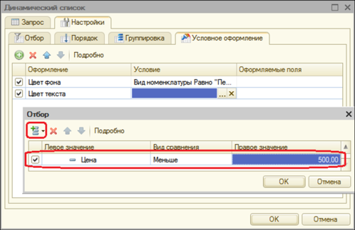

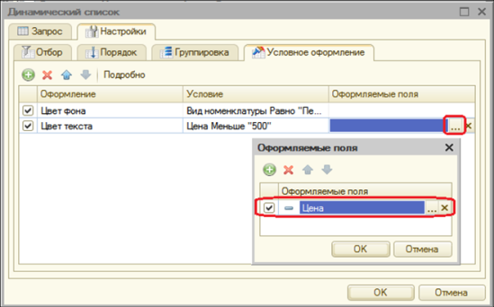

Нажмите ОК. Теперь перетащите поле Цена из окна реквизитов в окно реквизитов формы.

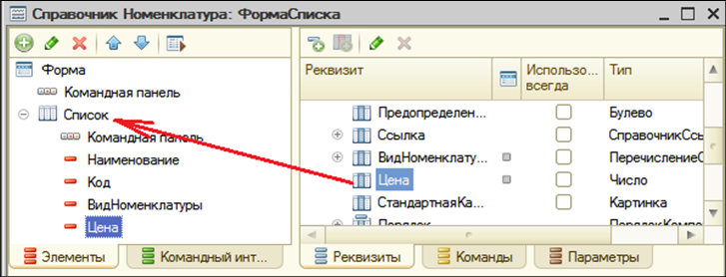

Запустите режим отладки и откройте список номенклатуры. Вместе с номенклатурой выводится ее актуальная цена, причем цены меньше 500 выделены синим цветом.

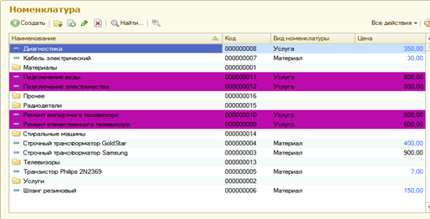

Список выбора для поля ввода. Одним из полезных и удобных механизмов поля ввода является использование списка выбора для этих полей.

Поля ввода, имеющие ссылочный тип, например Склад, Сотрудник, по умолчанию имеют кнопку выбора. При нажатии этой кнопки открывается форма выбора объекта, на которую ссылается данное поле.

Но для полей других типов тоже бывает нужно выполнять выбор из нескольких предопределенных значений.

Пример, когда пользователю нужно внести адреса клиентов, начинающиеся с названия города.

Сначала нужно добавить поле Адрес в форму элемента справочника Клиенты.

Для этого откройте в конфигураторе окно редактирования справочника Клиенты и на закладке данные добавьте реквизит Адрес с типом Строка длиной 25.

Затем откройте форму элемента справочника Клиенты.

Раскройте основной реквизит формы Объект и перетащите поле Адрес из окна реквизитов в окно элементов формы.

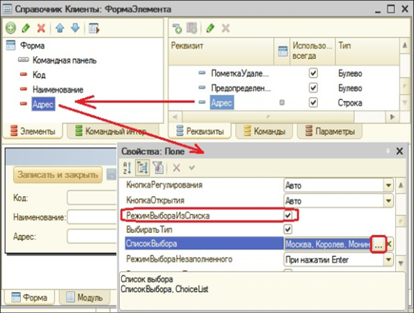

Запустите режим отладки и откройте форму редактирования клиента. В поле Адрес наберите «м» и система предложит на выбор два подходящих названия.

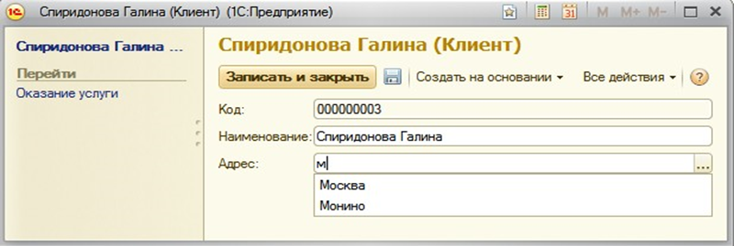

Форма выбора для поля, содержащего ссылочный реквизит. В процессе работы прикладного решения довольно распространенной является ситуация, когда данные вводятся в поля ссылочных реквизитов, т.е. реквизитов, ссылающихся на какие-либо объекты конфигурации.

Например, в документе Оказание услуги заполняем поля ссылочного типа Клиент (тип СправочникСсылка.Клиенты), Мастер (тип СправочникСсылка.Сотрудники) и др.

При нажатии кнопки выбора в этих полях по умолчанию открывается основная форма выбора соответствующих объектов (справочника Клиенты, Сотрудники и др.).

Но иногда бывает нужно открывать специальную форму для выбора ссылочного реквизита. Для этого в свойстве Форма выбора этого реквизита нужно указать эту специальную форму, и тогда она будет открываться для выбора данного реквизита в любой форме, где он находится.

Пример на основании документа ОказаниеУслуги. В поле Мастер нужно открывать не стандартную форму выбора справочника Сотрудники, а специально разработанную для этого форму.

Сначала нужно эту форму создать. Откройте окно редактирования справочника Сотрудники и перейдите на закладку Формы.

У этого объекта нет ни одной формы. Это значит, что все формы справочника в режиме 1С:Предприятие, в том числе и форма выбора, генерировалась системой автоматически.

Нажмите кнопку Добавить. В открывшемся конструкторе форм выберите тип формы – Произвольная форма и задайте ее имя ФормаДляВыбора. Нажмите Готово.

В открывшемся редакторе форм видно что в форме нет ни одного элемента, и у формы нет данных, т.к. форма – произвольная, и можно наполнять ее данными и элементами по своему усмотрению.

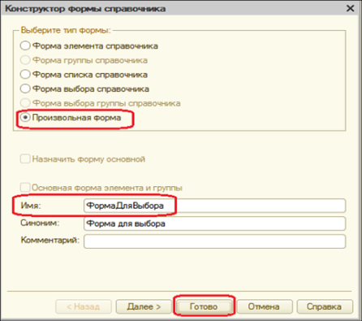

На закладке Реквизиты создайте основной реквизит формы с именем Список и типом ДинамическийСписок. В качестве основной таблицы выберите Справочник.Сотрудники.

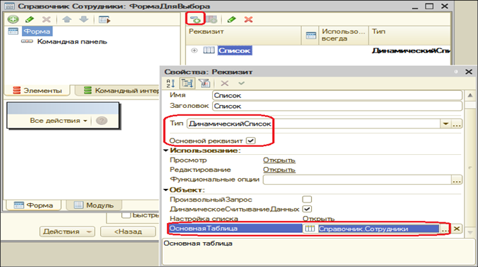

Затем перетащите этот реквизит в окно элементов формы. Согласитесь с предложением «Добавить колонки таблицы Список?». В форме появится таблица Список, отображающая список сотрудников.

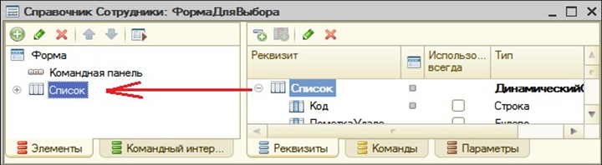

Немного измените внешний вид формы.

В окне элементов формы раскройте таблицу Список и удалите поле Код. Затем удалите командную панель формы, т.к. таблица по умолчанию имеет свою командную панель. Для этого выделите корневой элемент Форма, откройте его палитру свойств и установите свойство ПоложениеКоманднойПанели в значение Нет.

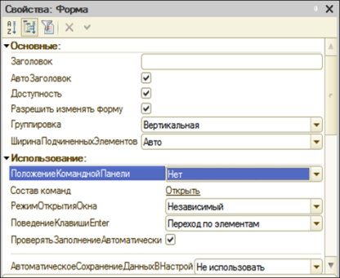

Чтобы из таблицы, содержащей список сотрудников, можно было сделать выбор, откройте палитру свойств таблицы Список и установите флажок РежимВыбора.

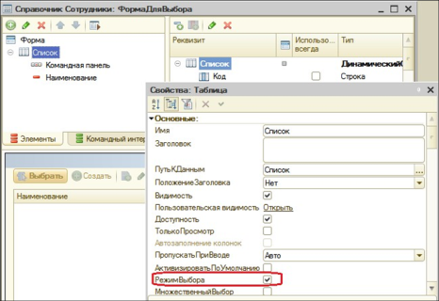

Задайте заголовок формы Выбор сотрудников, а флажок АвтоЗаголовок снимите, чтобы не отражался заголовок, заданный в расширенном представлении списка для справочника Сотрудники.

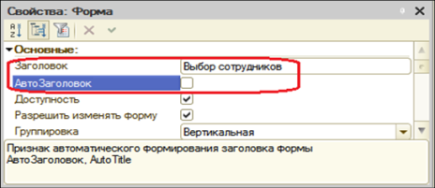

В результате форма очень похожая на форму выбора. Убрали из списка поле Код и изменили заголовок формы, чтобы форма внешне в чем-то отличалась от формы выбора.

В действительности произвольная форма, конечно, будет отличаться своей функциональностью, иначе зачем ее назначать в качестве формы для выбора? Но это сейчас не входит в задачу. На примере рассмотрен принцип использования произвольной формы в качестве формы выбора.

Откройте окно редактирования документа ОказаниеУслуги.

Вызовите окно свойств реквизита Мастер и нажмите кнопку выбора в поле Форма выбора. Откроется список форм, созданных в конфигурации для объекта, на который ссылается данный реквизит. В данном случае для справочника Сотрудники, на который ссылается реквизит, Мастер, создана одна форма – ФормаДляВыбора. Выберите ее.

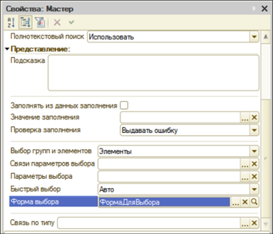

Запустите режим отладки и откройте один из документов Оказание услуги.

Нажмите кнопку выбора в поле Мастер. Откроется созданная произвольная форма с заголовком Выбор сотрудников.

Поскольку задали свойство Форма выбора на уровне реквизита Мастер, а не на уровне отдельной формы, в любой форме документа ОказаниеУслуги, где используется данный реквизит, при выборе в поле Мастер будет открываться специальная форма.

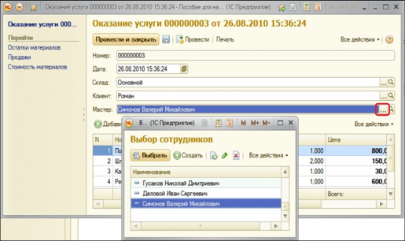

Если очистить свойство Форма выбора для реквизита Мастер в документе ОказаниеУслуги, то в режиме 1С:Предприятие при выборе в поле Мастер будет открываться основная форма выбора справочника Сотрудники, автоматически сгенерированная системой.

Проверка заполнения реквизитов. Для реквизитов объектов конфигурации существует возможность как автоматической, так и программной проверки их заполнения. Причем делается это не на уровне форм, а на уровне свойств реквизитов, или в модуле объекта, к которому относится данный реквизит. Проверка заполнения реквизита будет производиться во всех формах, где используется этот реквизит.

Автоматическая проверка заполнения. На примере документа ОказаниеУслуги. Необходимо контролировать заполнение реквизита НаборСвойств табличной части этого документа.

Откройте окно редактирования документа и вызовите свойства реквизита табличной части НаборСвойств, установите свойство Проверка заполнения в значение Выдавать ошибку.

Тем самым при записи документа этот реквизит будет проверяться на заполнение. Иначе будет выдано сообщение об ошибке, и документ не будет сохранен.

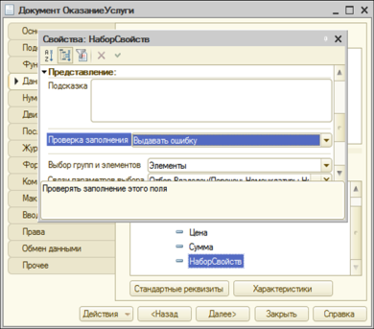

Запустите режим отладки и откройте документ Оказание услуги

№1. В табличной части этого документа содержится строка с услугой Подключение воды, для которой колонка Набор свойств не заполнена. Если нажать кнопку записи, то появится сообщение об ошибке.

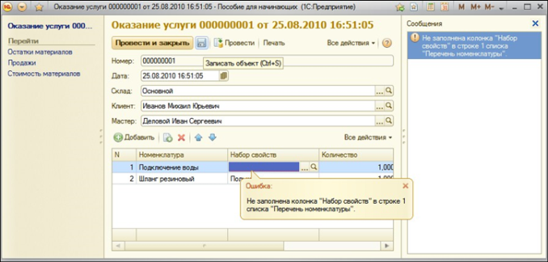

Программная проверка заполнения. Для самостоятельного произведения проверки заполнения реквизита, в соответствии с программной логикой, если для реквизита установлено свойство Проверка заполнения в значение Выдавать ошибку, нужно удалить этот реквизит из массива проверяемых реквизитов и выполнить проверку программным путем. Или же, если для реквизита не установлена проверка заполнения, можно программно добавить реквизит в массив проверяемых.

Программная проверка заполнения объектов конфигурации выполняется в обработчике ОбработкаПроверкиЗаполнения(), который нужно поместить в модуле объекта. Этот обработчик вызывается автоматически при сохранении любой формы. Программную проверку объектов интерактивного ввода нужно делать именно в этом обработчике, а не при записи объекта.

Откройте модуль документа ОказаниеУслуги и поместите в нем следующую процедуру.

Процедура ОбработкаПроверкиЗаполнения(Отказ, ПроверяемыеРеквизиты)

ПроверяемыеРеквизиты.Удалить(ПроверяемыеРеквизиты.Найти("ПереченьНомен клатуры.НаборСвойств"));

Индекс = 0;

Для Каждого ТекСтрокаПереченьНоменклатуры Из ПереченьНоменклатуры Цикл Индекс = Индекс + 1;

Если ТекСтрокаПереченьНоменклатуры.Номенклатура.ВидНоменклатуры = Перечисления.ВидыНоменклатуры.Материал Тогда

Если Не ЗначениеЗаполнено(ТекСтрокаПереченьНоменклатуры.НаборСвойств) Тогда

Сообщение = Новый СообщениеПользователю(); Сообщение.Текст = "В строке " + Индекс + " списка

Перечень номенклатуры не заполнена колонка Набор свойств";

Сообщение.Поле = "ПереченьНоменклатуры[" + Строка(Индекс - 1) + "].НаборСвойств";

Сообщение.УстановитьДанные(ЭтотОбъект); Сообщение.Сообщить();

Отказ = Истина; КонецЕсли;

КонецЕсли;

КонецЦикла;

КонецПроцедуры

Сначала необходимо удалить реквизит табличной части НаборСвойств из массива ПроверяемыеРеквизиты. Этот массив передается в обработчик и содержит массив проверяемых реквизитов, которым установили свойство Проверка заполнения в значение Выдавать ошибку.

Затем в цикле обхода строки табличной части документа и формируется сообщение об ошибке только в том случае, если номенклатура в табличной части является материалом и для нее не заполнена колонка НаборСвойств.

Параметр Отказ установите в значение Истина. Это значит, что документ не будет сохранен, если найден хотя бы один незаполненный реквизит НаборСвойств для номенклатуры, являющейся материалом. Если этот параметр закомментировать, сообщения об ошибке будут выдаваться, но документ будет сохранен.

Для упрощения примера здесь используем обращение ПереченьНоменклатуры.Номенклатура.ВидНоменклатуры, хотя более оптимально использовать запрос.

Запустите режим отладки и откройте документ Оказание услуги

№1. В табличной части этого документа удалите Набор свойств для резинового шланга и попробуем записать документ. Для второй строки табличной части будет выдано сообщение об ошибке.

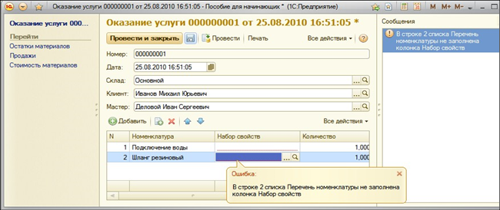

Можно также программно добавить реквизит в массив проверяемых реквизитов.

ПроверяемыеРеквизиты.Добавить("ПереченьНоменклатуры.

Использование параметризированных команд в формах объектов позволяет при выполнении команды передать в обработчик команды какой-либо параметр, например значение ссылочного реквизита. И затем использовать его, например открыть с этим параметром форму отчета.

Для примера создайте команду открытия отчета, показывающего остатки материалов по складу, указанному в документе. Отчет будет вызываться из формы документа ОказаниеУслуги, в него будет передаваться значение реквизита документа Склад, и при открытии отчета в настройки отчета будет добавляться отбор по параметру Склад.

Создайте параметризированную команду отчета Материалы.

Для этого откройте окно редактирования этого объекта. На закладке Команды нажмите кнопку Добавить и создайте команду ОстаткиПоСкладу.

В открывшемся окне свойств задайте Тип параметра команды – СправочникСсылка.Склады. В свойстве Группа укажите Командная панель формы.Важное.

Создали команду с типом параметра СправочникСсылка.Склады, и теперь во всех формах, имеющих реквизит такого типа, эта команда будет автоматически добавлена в список параметризированных команд, доступных в форме.

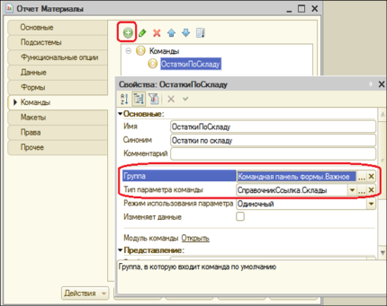

В открывшемся модуле команды заполните обработчик для ее выполнения следующим образом.

&НаКлиенте

Процедура ОбработкаКоманды(ПараметрКоманды, ПараметрыВыполненияКоманды)

**ПараметрыФормы = Новый Структура("Отбор,КлючНазначенияИспользования,СформироватьПриОткрытии ", Новый Структура("Склад", ПараметрКоманды), "ОстаткиПоСкладу", Истина); ОткрытьФорму("Отчет.Материалы.Форма", ПараметрыФормы, ПараметрыВыполненияКоманды.Источник, ПараметрыВыполненияКоманды.Уникальность, ПараметрыВыполненияКоманды.Окно);**

КонецПроцедуры

В процедуру ОбработкаКоманды() передается ПараметрКоманды, содержащий значение типа СправочникСсылка.Склады. Затем создается структура параметров формы (ПараметрыФормы): Отбор, КлючНазначенияИспользования, СформироватьПриОткрытии.

В параметр Отбор добавляется структура, содержащая элемент Склад со значением, содержащимся в параметре команды, параметр КлючНазначенияИспользования – «Остатки по складу» определяет назначение использования формы, а параметру СформироватьПриОткрытии присваивается значение Истина, чтобы отчет формировался сразу после открытия.

Затем структура параметров формы передается в глобальный методы ОткрытьФорму(), и форма, указанная в первом параметре метода, открывается с параметром Склад.

Поместите команду в форме документа.

Откройте форму документа ОказаниеУслуги. На закладке Команды перейдите в раздел Глобальные команды. Здесь видим список глобальных параметризированных команд, доступных в форме. В группе Параметризуемые раскройте строку Объект и перетащите команду Отчет.Материалы.Команда.ОстаткиПоСкладу(Объект.Склад) в командную панель элементов формы.

В скобках у команды указано значение реквизита Склад, которое будет передаваться в команду при ее выполнении.

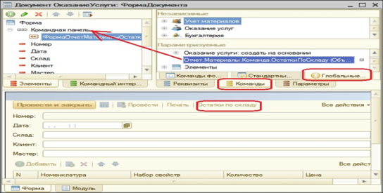

Не создавали форму отчета и не добавляли в настройки отчета отбор по параметру формы Склад. Система сделает это сама при выполнении обработчика команды ОстаткиПоСкладу.

Запустите режим отладки и откройте документ Оказание услуги №1.

Нажмите кнопку Остатки по складу и вызовите отчет Материалы. Форма отчета генерируется системой автоматически. Отчет будет выполнен сразу при открытии формы с отбором по складу Основной, указанному в форме документа. Дальше можно указать интервал дат и нажать Сформировать.

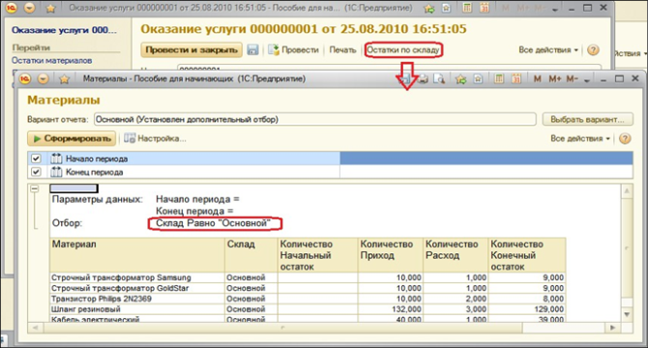

Закройте отчет. Если теперь в форме документа мы измените склад на Розничный и вызовите отчет нажатием кнопки Остатки по складу и выполните его, то он будет сформирован с отбором по складу Розничный.

Таким образом, создали для пользователя очень удобную возможность – открывать отчет, показывающий остатки материалов по складу, прямо из формы документа с отбором по указанному в документе складу.

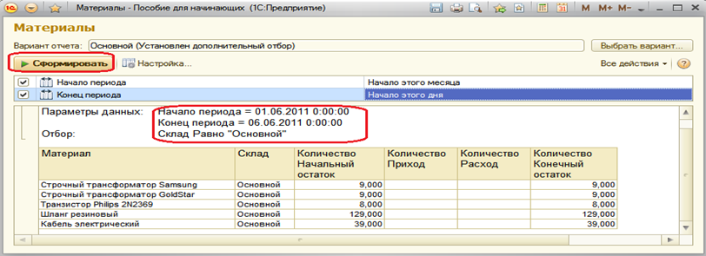

Подготовьте отчет по лабораторной работе, в отчете необходимо дать ответы на контрольные вопросы

2. Контрольные вопросы

1. Как связаны данные и элемент формы?
2. Что такое основной реквизит формы?
3. Какие существуют типы данных у формы.
4. Как выполнить преобразование данных прикладных объектов в данные формы?
5. Как настроить условное оформление строк формы списка?
6. Что такое параметризированная команда и как ее использовать в формах?
7. Литература
8. Сборник лабораторных работ для студентов учебных заведений, изучающих программирование в системе 1С:Предприятие Чистов П.А., Мальгинова А.А. М.: ООО «1С-Паблишинг», 2021.
9. Разработка интерфейса прикладных решений на платформе "1С:Предприятие 8" В.А. Ажеронок, А.В. Островерх, М.Г. Радченко, Е. Ю. Хрусталева М.: ООО «1С-Паблишинг», 2018.
10. 101 совет начинающим разработчикам в системе 1С:ПредприятиеЕ. Ю. Хрусталева М.: ООО «1С-Паблишинг», 2019
11. Разработка сложных отчетов в «1С:Предприятии 8». Система компоновки данных. Хрусталева Е.Ю. М.: ООО «1С-Паблишинг», 2019.
12. 1С:Предприятие 8.3. Практическое пособие разработчика. Примеры и типовые приемы Радченко М.Г., Хрусталева Е.Ю. М.: ООО «1С-Паблишинг», 2019.

Преподаватель Л.В. Басалыга

Рассмотрена на заседании цикловой комиссии

Программного обеспечения информационных

технологий № 10

Протокол № ___ от «___» ______ 2021

Председатель ЦК _________В.Ю Михалевич